**食品行业MES系统：生产过程实时监控**

食品MES（Manufacturing Execution System，制造执行系统）工艺管理是现代食品生产中至关重要的一环。它结合了先进的信息化技术，实现了从原料采购到成品出库的全流程管理，显著提升了食品生产的效率和安全性。以下是对食品MES工艺管理的详细探讨：

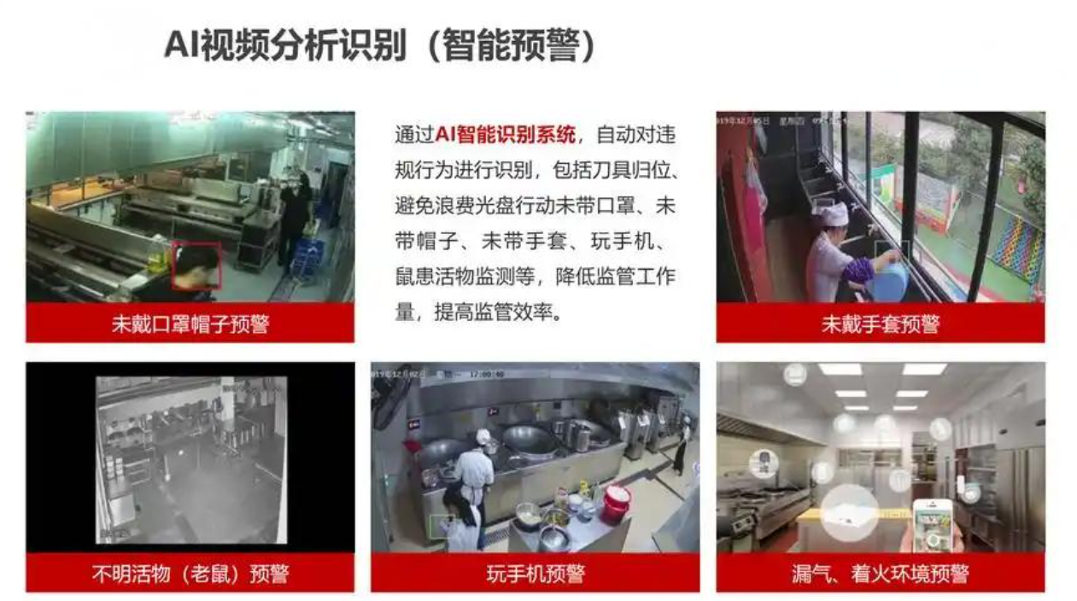

**一、万界星空科技食品MES工艺管理的核心功能**

**1、原料采购与管理**

实时监控原材料的采购情况，包括供应商信息、采购数量、到货时间等。

通过集成供应链管理模块，确保采购的原料符合企业的质量标准。

记录每批原料的来源与检验结果，为后续的生产过程提供可靠的数据支撑。

**2、生产计划与调度**

根据市场需求、库存状况和生产能力，自动生成最优的生产计划。

支持生产调度功能，实时调整生产线的作业安排，确保各个环节高效衔接，减少停工待料时间。

**3、过程监控**

对生产过程中的各个环节进行实时监控，包括生产设备的运行状态、产品加工进度以及人员作业情况。

通过数据采集技术，记录下每个生产步骤的关键数据，如温度、湿度、压力等，确保产品质量。

实时监控还可以及时发现异常，并自动报警，避免潜在的质量问题。

**4、质量管理**

每一批次产品在生产过程中都要经过严格的质量检测，相关数据将被实时记录并存储。

在出现质量问题时，能够迅速追溯到具体的原材料、生产批次及相关操作人员，实现全程可追溯。

**5、成品入库与分发**

系统能够自动生成入库单，记录成品的数量、规格和批次信息。

提供高效的物流管理方案，通过优化仓储布局和配送路径，确保成品快速、安全地送达客户手中。

跟踪成品的运输状态，为客户提供实时的物流信息，提高客户满意度。

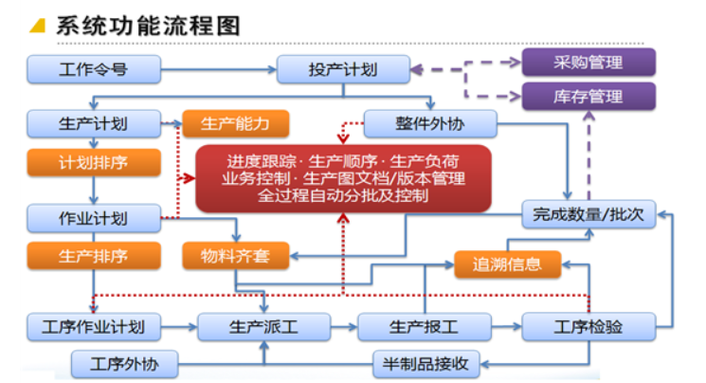

1. **食品MES工艺管理如何实现实时监控**

**1、集成传感器和数据分析技术**

MES系统通过集成各种传感器，实时监测食品加工生产线的各个环节。这些传感器分布在生产线的不同位置，能够收集关键数据，如温度、湿度、压力、流量等，这些数据对于评估食品加工过程的安全性至关重要。MES系统利用数据分析技术，对这些数据进行实时处理和分析，从而实现对生产过程的实时监控。

**2、PLC和SCADA系统集成**

PLC（可编程逻辑控制器）集成：

MES系统通过与PLC的接口，直接从生产设备中读取实时数据。

PLC负责控制设备的运行，MES系统则负责收集和分析这些数据，实现设备状态的实时监控。

SCADA（数据采集与监控系统）集成：

对于没有PLC的设备，MES系统可以与SCADA系统集成。

SCADA系统负责收集这些设备的运行数据，并将数据传输至MES系统进行处理和分析。

**3、加装传感器和无线数据采集**

在无法直接与设备通信的情况下，MES系统可以通过加装传感器来采集设备运行状态和环境数据。此外，还可以使用无线数据采集卡和网关，通过无线网络（如Wi-Fi、蓝牙等）收集来自传感器的数据，提高数据采集的灵活性和便捷性。

**4、实时数据可视化**

MES系统提供图形化界面，将生产流程以直观的方式展示出来。管理人员可以通过系统实时监控生产线的运行状态，包括各工序的完成情况、在制品数量、生产周期等。这种可视化的管理方式有助于管理人员快速发现生产瓶颈和延误，及时采取措施进行调整，从而避免安全风险的发生。

**5、智能预警与报警机制**

MES系统具备强大的数据分析能力，能够自动识别生产中的异常情况，如设备故障、物料短缺或质量偏差等。一旦发现异常情况，系统会立即触发预警机制，通过声光报警、短信通知、邮件提醒等多种方式，及时通知相关人员进行处理。这种预警机制可以显著降低安全风险，防止问题扩大。

**6、合规性与法规遵循**

MES系统还可以帮助食品企业确保生产过程的合规性和法规遵循。系统可以集成食品安全相关的法律法规和标准要求，通过实时监控和数据分析，确保生产过程中的每一个环节都符合法规要求。这有助于企业避免因违规操作而引发的安全风险问题。

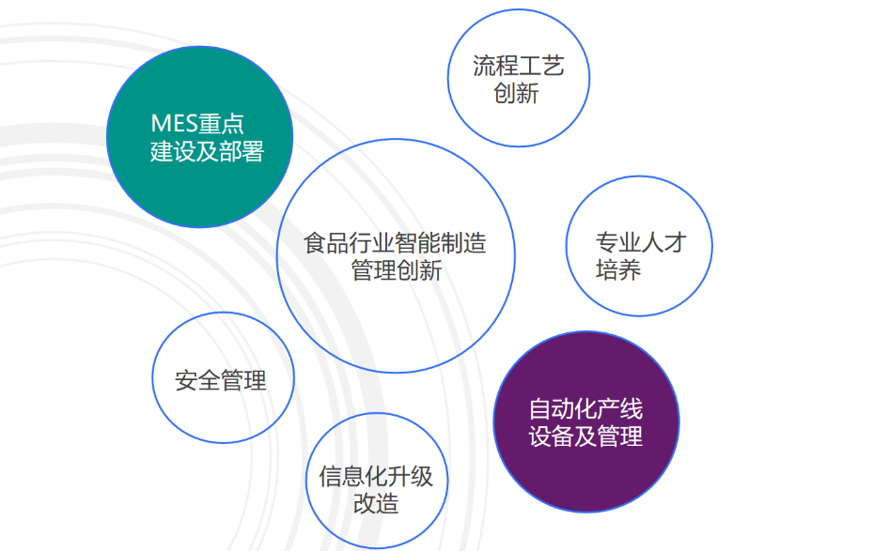

**三、食品MES实际应用案例**

以某宠物食品公司为例，通过与专业的数字化解决方案提供商合作，实施了万界星空科技MES系统。该系统涵盖了从生产排产到订单发货的每一个环节，实现了智能排产与物料管理、数据采集与分析、库位管理、质量追溯等功能。通过数字化手段，如PDA操作、条码管理、自动称重等，实现了生产流程的自动化和智能化。这不仅大大提高了生产效率和产品质量，还降低了生产成本，增强了市场竞争力。

食品MES在现代食品生产中发挥着至关重要的作用。它通过对原料采购、生产计划、过程监控、质量管理、成品入库及数据分析等环节的全程管理，大幅提升了食品生产的效率和安全性。随着食品行业数字化转型的加速，MES系统将在未来的食品生产中发挥越来越重要的作用。